
新聞資料NEWS LETTER
竹科組團前進歐盟
搶攻疫後醫材國際商機

為協助竹科醫療器材廠商拓展市場，係委託金屬中心協助規劃辦理，本(111)年11月8日由國家科學及技術委員會新竹科學園區管理局(下稱竹科管理局)陳淑珠副局長帶領竹科9家醫材廠商前往歐盟拓展市場，期間將拜訪歐洲丹麥、德國企業集團及醫療機構進行未來合作與交流，並於11月14日至17日參與全球最大的醫療器材展MEDICA展覽，將竹科醫療器材展品切入歐洲市場。

歐盟是全球第二大醫療器材市場，每年11月於德國杜賽道夫舉辦的MEDICA則是全球規模最大、最具指標性之醫療器材展，為世界各國醫療機構、企業、政府組織的最佳交流平台。隨著COVID-19疫情逐漸趨緩，各國放寬邊境管制之際，為協助竹科廠商搶攻後疫情時代商機，竹科管理局特別辦理本次國際交流與商機鏈結活動，委由金屬中心規劃，將帶領博鑫醫電、群曜醫電、奈捷生技、世延生醫、能資國際、笙特科技、倍利科技、旺北科技與利優生醫等9家優質醫材廠商，於MEDICA 2022設置竹科形象館，以精準健康為主軸，透過實體方式展出最新產品技術，尋求與國際業者及通路商商洽交流之機會。

金屬中心林志隆代理指行長指出，精準醫療及高齡照護為全球關注之醫療趨勢，竹科醫材產業具有半導體、光電、AI、ICT等跨領域技術優勢，更為我國Bio-ICT發展重鎮。期藉由本次歐洲國際交流團，協助園區廠商接軌國際深化合作，以加速布局歐洲市場，順勢搶進精準醫學、智慧醫療的龐大商機。因此中心本次行程除參加MEDICA 2022展覽外，也將前往丹麥、德國當地知名的醫療機構或企業，如丹麥Sundhed.dk基金會、丹麥Healthcare、瑞典Medicon Valley、德國Asklepios醫療集團、Fraunhofer 研究中心等，與竹科廠商進行交流對談，深化合作。

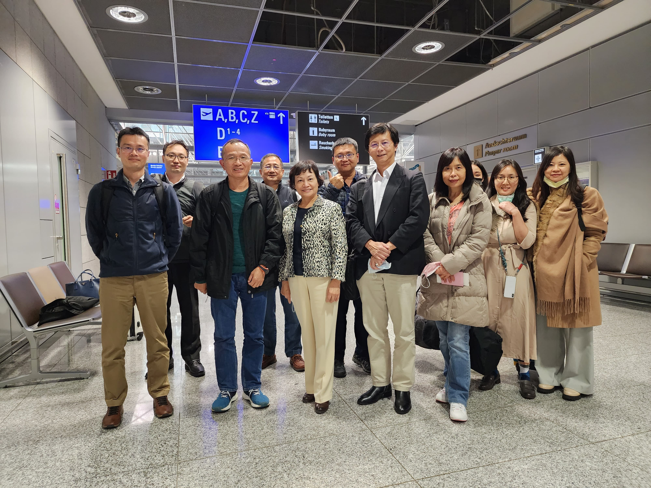

圖說:由國家科學及技術委員會新竹科學園區管理局陳淑珠副局長(前排左三)帶隊，從法蘭克福轉機到丹麥哥本哈根進行國際交流行程，並參與2022MADICA德國杜賽道夫醫療器材展。

